**تجربة علمية-الاطفائية**

ا

**أهداف التجربة:**

1. **استحضار غاز ثاني أكسيد الكربون.**
2. **التعرف على خواص غاز ثاني أكسيد الكربون.**
3. **التعرف على استعمال غاز ثاني أكسيد الكربون في إطفاء الحرائق.**
4. **البحث في التجربة والعمل على تطويرها وتنفيذها.**

**أدوات التجربة:**

* **شمعتان (أحداهما طويلة والأخرى قصيرة).**
* **صودا الطبخ(أو الشرب).**
* **خل**
* **إناء كبير وعميق.**
* **وعاء صغير.**
* **إناء لسكب الخل.**

**سير التجربة:**

* **ضع شمعة قصيرة وأثبتها في قعر إناء عميق وكبير الحجم ,ثم شمعة أطول بجانبها وكأسا مملوءة بمسحوق صودا الطبخ .**
* **أشعل الشمعتين ثم أسكب قليلا من الخل (حامض ألخليك)إلى صودا الطبخ كما يبدو في الصورة, راقب التفاعل ذا الرغوة الكثيرة.**
* **ماذا يحدث للشمعتين, ولماذا؟**

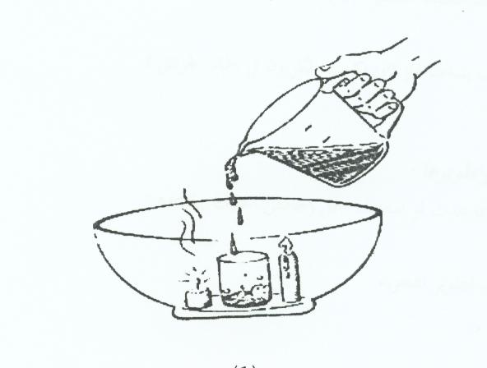

**ورقة عمل للتجربة**

**بحث خواص غاز ثاني أكسيد الكربون**

**راقب التجربة المنفذة وأجب عن الأسئلة التالية.**

**1. ما هو الغاز الذي انطلق عند إضافة الخل إلى الوعاء الذي يحوي صودا الشرب (بيكربونات الصوديوم)؟**

**____________________________________________________**

**2. اشرح التفاعل الكيماوي الذي حصل.**

**____________________________________________________**

**____________________________________________________**

**3. لماذا انطفأت الشمعة القصيرة قبل الشمعة الطويلة**

**____________________________________________________**

**____________________________________________________**

**4.اشرح كيف يساعد غاز ثاني أكسيد الكربون في إخماد الحرائق؟**

**____________________________________________________**

**____________________________________________________**

**تطوير التجربة.**

**5.ماذا يمكن أن يحدث لو استبدلنا الخل (حامض ألخليك) بقاعدة؟**

**____________________________________________________**

**____________________________________________________**

**6. اقترح طرق لتطوير التجربة.**

**____________________________________________________**

**____________________________________________________**

**____________________________________________________**

**____________________________________________________**

**علاقة التجربة بالمادة العلمية.**

**7. لخص المبادئ والمصطلحات العلمية التي تتصل بالتجربة.**

**____________________________________________________**

**____________________________________________________**

**____________________________________________________**

**عمل موفق وممتع**